PAMUKKALE üniversitesi

İKTİSADİ VE İDARİ BİLİMLER FAKÜLTESİ

YÖNETİM BİLİŞİM SİSTEMLERİ



PAMUKKALE ÜNİVERSİTESİ SPOR BİLİMLERİ FAKÜLTESİ

öZEL YETENEK SINAVI ÖĞRENCİ ALIMI

PROGRAMI

LİSANS TEZİ

Danışman:

Prof. Dr. Selçuk BUrak HAŞILOĞLU

Destek alınan öğretim elemanları:

yrd. doç. dr. atalay çağlar

Öğr. Gör. erkan yeşil

OSMAN MAHMUTCEPOĞLU

16219602

DENİZLİ, MAYIS-2019

# ÖNSÖZ VE ERİŞİM

Tez danışmanlığımı üstlenerek araştırma konusunun seçimi ve yürütülmesi sırasında bana yardımcı olan sayın hocam Prof. Dr. SELÇUK BURAK HAŞILOĞLU’na ve sayın hocam Yrd. Doç. Dr. ATALAY ÇAĞLAR’a ayrıca değerli önerileri ile çalışmama destek olan sayın Okutman Erkan YEŞİL başta olmak üzere bütün hocalarıma teşekkür etmeyi bir borç bilirim. Eğitim hayatım boyunca maddi manevi destekleriyle beni hiçbir zaman yalnız bırakmayan aileme de sonsuz teşekkür ederim.

# ÖZET

Bu çalışmada Pamukkale Üniversitesi Spor Bilimleri Fakültesinde özel yetenek ile öğrenci alımı programında 1 hafta gibi uzun bir süre alan öğrenci alımının minimum süreye indirgenmesi ve beşeri oluşabilecek hataların önüne geçilmesi amaçlandı. Online bir sunucu olmadan tamamen ücretsiz olması amaçlandı.

Programda öncelikle farklı bilgisayarlarda çalıştırılmak üzere her bilgisayar için kayıt numarası belirlenir. Öğrencilerin kişisel bilgileri ve sınav sonuçları alındıktan sonra program aracılığı ile ilk önce milli olanlar ve milli olmayanlar ayrıştırılır. Puanlar hesaplanır ve en yüksek puandan en düşük puana göre adaylar tüm listelerde sıralanır. Daha sonra kontenjanlara yeterli başvuru olup olmadığı kontrol edilir. Eğer yeterli başvuru yoksa eksik kalan aday sayısı kadar cinsiyetler arası kontenjan aktarımı yapılır ve yerleştirme işlemine geçilir. Yerleştirme işleminde 1. Aşamada her bölümün kontenjanı kadar öğrenci direk olarak yerleşti olarak gösterilir. 2. Aşamada yerleşen adayları diğer listelerde yerleşip yerleşmediği kontrol edilir, eğer yerleşmişse en küçük tercihi yerleşmiş olarak kalır ve diğer listede boşa çıkarılır ve “diğer liste” diye not düşülür. 3. Aşamada yerleşen kişi sayıları hesaplanıp kontenjanlardan çıkarılır ve eksik olan kişiler kadar kontenjanlar güncellenir. 4. Aşamada kontenjanların tamamen dolup dolmadığı kontrol edilir eğer dolmuşsa yerleştirme işlemi sonlandırılır. Eğer dolmamışsa tekrar 1. Aşamaya dönüş yapılır. Yerleştirme işlemi sonlanmışsa adaylar ilgili bölümlerin Asil listesi ve Yedek Listesine Excel dosyası olarak ayrıştırılır.

Bu program C# programlama dili ile geliştirilmiştir. Verilerin depolanmasında Excel kullanılmıştır.

İçindekiler

ÖNSÖZ VE ERİŞİM i

ÖZET ii

1 GİRİŞ 1

2 KONU 2

3 PROBLEM VE AMAÇ 3

4 SİSTEM ANALİZİ 4

4.1 Programın Akış Şeması 4

4.2 Algoritmanın Akış Şeması 5

5 YÖNTEM 6

5.1 Spor Özgeçmiş Puanlarının Hesaplanması 6

5.2 Özel Yetenek Sınav Puanı – Standart Puanının Hesaplanması 6

5.3 Özel Yetenek Sınavı ve Yerleştirme Puanının Hesaplanması 6

6 YAZILIMIN RAPORU 8

6.1 Program Başlangıç İşlemleri 8

6.2 Veri Giriş Ekranı 8

6.2.1 Kayıt Ekleme 8

6.2.2 Aday Silme 9

6.2.3 Aday Güncelleme 9

6.2.4 DataGrid de Arama 9

6.2.5 Ekranı Yazdırma İşlemi 9

6.3 Ayarlar Ekranı 9

6.3.1 ListView Metin Belgesinden Veri Çekme 9

6.3.2 ListView ve Metin Belgesine Veri Ekleme 10

6.3.3 ListView ve Metin Belgesi Veri Silme 10

6.3.4 ListView ve Metin Belgesi Veri Güncelleme 10

6.3.5 Belirli Konumdan Dosya Silme 10

6.4 Hesaplamalar Ekranı 10

6.4.1 Form Load (Hesaplamalar Sayfası İlk Açılış) 10

6.4.2 Yerleşmiş Aday Tabloları 11

6.4.3 Dosya Konumundan Excel Dosyası Silme 11

6.4.4 Excel DataTable, Dosya yolu, Satır Bilgilerine Göre Veri Ekleme 11

6.4.5 Milli Adayları Excel Dosyalarına Ayırma 11

6.4.6 Milli Olmayan Adayları Excel Dosyalarına Ayırma 12

6.4.7 Puan Hesaplama ve Sıralama 12

6.4.8 Yerleştirme İşlemi Öncesi Kontenjan Aktarımı 12

6.4.9 Yerleştirme İşlemi Adım 1 Yerleştirme 12

6.4.10 Adım 1 Karşılaştırma 13

6.4.11 Adım 3 Kontenjan Kontrolü 13

6.4.12 Yedekleri Düzenleme 13

6.4.13 Yayınlanacak Asil ve Yedek Liste 13

7 Kullanım Klavuzu 14

7.1 Veri Giriş Ekranı 14

7.1.1 Kayıt Başlangıç No 14

7.1.2 Kontroller 15

7.1.3 Aday Ekleme 16

7.1.4 Aday Silme 17

7.1.5 Aday Güncelleme 18

7.1.6 Aday Bilgilerini Yazdırma 19

7.2 Ayarlar Ekranı 20

7.2.1 SÖ Belge Türü yada Antrenörlük Belge Türü Ekleme 21

7.2.2 SÖ Belge Türü yada Antrenörlük Belge Türü Silme 22

7.2.3 SÖ Belge Türü ya da Antrenörlük Belge Türü Güncelleme 23

7.2.4 Tüm Verileri Temizle 24

7.2.5 Millilerin Verilerini Temizle 25

7.2.6 Milli Olmayanların Verilerini Temizle 26

7.3 Hesaplamalar 27

7.3.1 Kontenjanlar 27

7.3.2 Hesaplama Kat Sayıları 28

7.3.3 Millileri Ayır ve Hesapla 28

7.3.4 Milli Olmayanları Ayır Hesapla Yerleştir 28

7.3.5 Çıktılar 28

ŞEKİLLER TABLOSU

Şekil 1 Programın Akış Şeması 9

Şekil 2 Algoritmanın Akış Şeması 10

Şekil 4 Kayıt Başlangıç No 19

Şekil 5 Kontroller 20

Şekil 6 Aday Ekleme 21

Şekil 7 Aday Silme 22

Şekil 8 Aday Güncelleme 23

Şekil 9 Aday Bilgilerini Yazdırma 24

Şekil 10 Ayarlar Ekranı 25

Şekil 11 SÖ Belge Türü yada Antrenörlük Belge Türü Ekleme 26

Şekil 12 SÖ Belge Türü yada Antrenörlük Belge Türü Silme 27

Şekil 13 SÖ Belge Türü ya da Antrenörlük Belge Türü Güncelleme 28

Şekil 14 Tüm Verileri Temizle 29

Şekil 15 Millilerin Verilerini Temizle 30

Şekil 16 Milli Olmayanların Verilerini Temizle 31

Şekil 17 Hesaplamalar 32

# 1 GİRİŞ

Günümüzde özel yetenek ile öğrenci alamı yapan çoğu üniversitenin spor bilimleri fakültesi, ÖSYM tarafından bir yerleştirme işlemi gerçekleştirilmediği için yerleştirme işlemlerini kendi bünyelerinde yapmaktadır. Bu yerleştirme işlemini yaparken tıpkı ÖSYM gibi tercih sırası ve puan sıralaması gibi kriterleri göz önünde bulundurmalıdır. Pamukkale Üniversitesi Spor Bilimleri Fakültesinde de bu yerleştirme işlemi manuel olarak yapılmaktaydı. Manuel olarak yapılan bu işlem haftalar almaktaydı ve hesaplamalarda veya yerleştirme işlemi sırasında hata yapma riski yüksekti. Bu programı yapmamızdaki amaç beşeri oluşabilecek hataların önüne geçmek, haftalar alan bu süreyi olabilecek en kısa süreye indirgemek ve tamamen ücretsiz bir program geliştirmektir.

Bu programın kullanım alanı sınırlı olduğu için sadece Spor Bilimleri Fakültesinde özel yetenek ile öğrenci alımından sorumlu olan görevliler kullanacaktır.

# 2 KONU

Bu program Pamukkale Üniversitesi Spor Bilimleri Fakültesi’nde özel yetenek ile öğrenci alımı işleminin görevliler tarafından uzun süren hesaplama ve yerleştirme işlemlerine bir çözüm bulmak ve beşeri hataların önüne geçmek adına ortaya çıkmıştır.

Benzer bir program 2009 yılında Ümit ÇİFTÇİ tarafından Beykent Üniversitesi Bilgisayar Mühendisliği bölümünde Çoklu Puan Türüne Göre Öğrenci Yerleştirme Sistemi Tasarımı adında yüksek lisans tezi olarak yapılmıştır. Smart Client(Akıllı İstemci), ClickOnce Tech.(Tek-Tıklama Teknolojisi),Ajax Tekniği ve Mernis (E-devlet) uygulamasını kullanarak aynı mantıkta bir proje geliştirmiştir. (Çiftçi, 2009)

Yapmış olduğumuz programda öncelike öğrenci verilerinin tamamı kayıt edilir. Ardından Millilik, Cinsiyet, Tercih Ettiği Bölümler, Olimpiklik, Olimpik Olmayan Kontenjanlarına Göre Ayrıştırma işlemi gerçekleştirilir. Ardından adayların girilen katsayılara göre yerleştirme puanları hesaplanır. Puanları hesaplanan adaylar kontenjanlar dikkate alınarak yerleştirme işlemine başlanır. Eğer bir bölüme yeterli başvuru yoksa cinsiyetler arası kontenjan aktarımı yapılır ve yerleştirme işlemine devam edilir. Yerleştirme işlemi bittikten sonra yedek liste ve asil liste olarak yayınlanmak üzere Excel çıktıları alınır.

Bu programın online bir sunucu olmadan kullanılması amaçlandı. Her bilgisayarda olan ekstra bir yükleme işlemi gerektirmeyen (SQL vs.) bir program olması istendiği için veriler Excel üzerine kayıt edildi. Farklı bilgisayarlarda kayıt işleminin gerçekleştirilebilmesi ve bu işlem gerçekleştirilirken farklı adaylara aynı kayıt numarasının verilmesinin önüne geçebilmek için her bilgisayar için farklı kayıt başlangıç numarası kısmı eklenmiştir.

Programın kullanıcı kitlesi sınırlıdır, sadece özel yetenek ile öğrenci alımından sorumlu görevliler kullanacaktır. Bu sebeple arayüz ve kullanım detayları sorumlu görevlilerin isteklerine göre şekillendirilmiştir.

# 3 PROBLEM VE AMAÇ

Bu çalışmaya olan ihtiyaç Pamukkale Üniversitesi Spor Bilimleri Fakültesi özel yetenek ile öğrenci alımında hali hazırda bir yerleştirme programı olmadığı için ortaya çıkmıştır. Özel Yetenek ile öğrenci alımında Cinsiyet, Alan/Kol, TYTP, AOÖBP, Spor Özgeçmiş Durumu, Spor Özgeçmiş Belge Türü, Millilik, Olimpiklik, Spor Özgeçmiş Kat Sayıları, Daha Önce Yerleşme Durumu, Başvurduğu Programlar, Antrenörlük Branşı, Mekik Koşusu başarı durumu adında on üç adet değişken vardır. Bu değikenler farklı hesaplamalara ve farklı koşullara göre dikkate alınarak nihai puanı çıkarılmaktadır. Bu süreç manuel yollarla haftalar almakta ve matematiksel hatalarada neden olabilmektedir. Bu proje ile üniversitelerin spor bilimlerinde özel yetenek ile öğrenci alan birimlerinde bu sürecin geleneksel yöntemi dijital ortama taşınarak zaman probleminin ve hata yapma ihtimalinin ortadan kaldırılması amaçlanmıştır. Örnek olarak Pamukkale Üniversitesi Spor Bilimleri Fakültesi ele alınmıştır. Böylelikle uzun zaman alan ve yorucu olan öğrenci yerleştirme işlemini olabilecek minimum süreye indirgemek, beşeri oluşabilecek hatalın önüne geçilmesi mümkün olacaktır.

# 4 SİSTEM ANALİZİ

## 4.1 Programın Akış Şeması

Şekil 1’de başlangıçta kullanıcı adayın bilgilerini girip listeye ekleyebilir. Var olan adayın bilgilerini silebilir yada güncelleyebilir. Listeye eklenen adaylar kriterlere göre tablolara ayrıştırılır. Puanları hesaplanıp yerleştirme işlemine başlanır. Asil ve yedek adaylar asil ve yedek listeye eklenir ve program sonlandırılır.

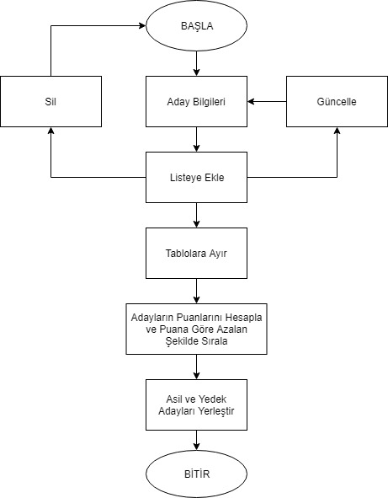

Şekil 1 Programın Akış Şeması

## 4.2 Algoritmanın Akış Şeması

Şekil 2’de başlangıçta yeterli sayıda başvuru varmı kontrol edilir. Yoksa cinsiyetler arası kontenjan aktarımı yapılır. Varsa her bölümün kontenjanı kadar adayın yerleşme durumu boşsa “ “ yerleşme durumu asil orak güncellenir (Adaylar puanlarına göre azalan sıralamada olduğu için hiçbir kriter göz önüne alınmadan bu işlem gerçekleştirilir). Ardından bir adayın birden fazla yercihine yerleşip yerleşmediği kontrol edilir, eğer yerleşmişse büyük olan tercihinin bulunduğu listede yerleşme durumu “Diğer Liste” olarak güncellenir. Ardından kontenjanların dolup dolmadığını kontrol etmek için tüm listelerde yerleşme durumu “Asil” olan adaylar sayılır ve kontenjanlardan çıkarılır. Sonuç sıfır değilse eksik olan aday sayıları ile kontenjanlar güncellenir. Ve tekrar başa dönülür. Eğer sonuç sıfır ise yerleştirme işlemi sonlandırılır. Yerleştirme işlemi bittikten sonra kontenjanların üç katı kadar tüm listelerde yerleşme durumu boş olan adayların yerleşme durumu “Yedek” olarak güncellenir ve yayınlanmak üzere yedek ve asil liste olarak excel listeleri alınır.

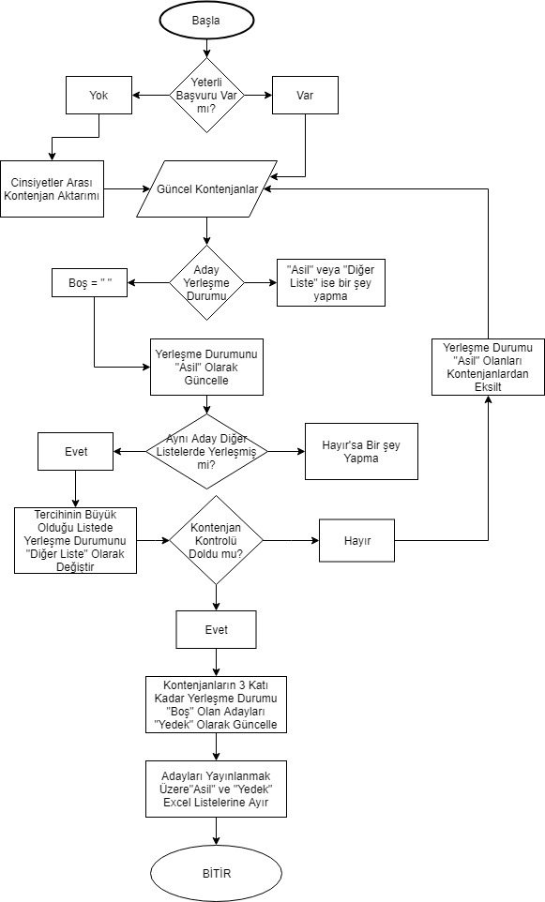

Şekil 2 Algoritmanın Akış Şeması

# 5 YÖNTEM

Bu program Microsoft Visual Studio 2012’de Windows Forms Application ortamında C# programla dili ile yazılmıştır. Verileri depolamada Excel kullanılmıştır. Puanların hesapnmasında birinci adımda spor özgeçmiş puanı hesaplanır. İkinci adımda spor özgeçmiş puanları standart puana dönüştürülür. Üçüncü aşamada özel yetenek standart puanı hesaplanır. Dördüncü ve son aşamada ise özel yetenek sınavı yerlerştirme puanı hesaplanır ve adayın yerleştirme puanı ortaya çıkmış olur. (Pamukkale Üniversitesi Spor Bilimleri Fakültesi Özel Yetenek İle Öğrenci Alımı Yönergesi, 2018-2019)

## 5.1 Spor Özgeçmiş Puanlarının Hesaplanması

YKS & TYT P: Yükseköğretim Kurumları Sınavı Puanı

SÖK: Spor Özgeçmiş Katsayısı

SÖP: YKS&TYT P x SÖK

## 5.2 Spor Özgeçmiş Puanlarının Standart Puana Dönüştürülmesi

SÖPDO = Spor Özgeçmiş Puanları Dağılımının Ortalaması.

SÖPT= Spor Özgeçmiş Puanları Toplamı.

AS=Aday Sayısı.

SÖPDSS= Spor Özgeçmiş Puanları Dağılımının Standart Sapması.

SÖPKT=Spor Özgeçmiş Puanları Karelerinin Toplamı.

SÖPTK=Spor Özgeçmiş Puanları Toplamlarının Karesi.

SÖP SP= Spor Özgeçmiş Puanları Standart Puanı.

ASÖP= Adayın Spor Özgeçmiş Puanı.

## 5.3 Özel Yetenek Sınav Puanı – Standart Puanının Hesaplanması

ÖYSP SP: Özel Yetenek Sınav Puanı Standart Puanı

SÖP, yukarıda verilen formüllerle SÖP SP (T puanı)’ye dönüştürüldükten sonra ÖYSPSP puanı olarak kullanılır.

## 5.4 Özel Yetenek Sınavı ve Yerleştirme Puanının Hesaplanması

YP: Özel yetenek yerleştirme puanı.

YP, aşağıda verilen formüller yardımıyla Spor Alan / Kol bölümü mezunları ve diğer Alan / Kol bölümlerinden mezun olan adaylar için ayrı ayrı hesaplanır.

1. Spor Alan / Kol Bölümü Mezunu Adaylar İçin YP'nin Hesaplanması (30.03.2012 tarihi itibarıyla bir mesleğe yönelik program uygulayan ortaöğretim kurumlarından mezun olan veya belirtilen tarih ve öncesinde öğrenim görmekte olan öğrenciler için uygulanacaktır. İlgili ortaöğretim kurumuna 30.03.2012 tarihinden sonra kayıt olan adaylar için uygulanmayacaktır.)

2) Diğer Alan / Kol Bölümlerinden Mezun Olan Adaylar İçin YP'nin Hesaplaması

Yukarıda belirtildiği şekilde hesaplanan toplam YP'leri en yüksek puandan en düşük puana doğru sıralandıktan sonra belirtilen sayıda aday kesin kayıt yaptırmaya hak kazanır.

* Ortaöğretim Başarı Puanı (OBP): (en yükseği).

** Yükseköğretim Kurumları Sınavı Puanı (YKS P): (TYT puanı)

# 6 YAZILIMIN RAPORU

Yazılımın Excel ile veri alış verişi sağlayabilmesi için Excel Kütüphanelerini Projemize ekliyoruz.

using Excel = Microsoft.Office.Interop.Excel;

using System.Data.OleDb;

## 6.1 Program Başlangıç İşlemleri

Program açıldığı anda verilerin kayıt edileceği Excel dosyası var mı diye kontrol eder.

void Exceldosyasıvarmı()

Eğer yoksa programın içine gömülü olan Excel dosyasını gerekli olan konuma çıkartır.

void ExcelDosyasıOlustur()

Daha sonra kayıt sayaç numarasının, sayacın kaçar kaçar artacağının, antrenörlük branşlarının ve spor öz geçmiş belge türlerinin tutulduğu metin belgelerinin var olup olmadığını kontrol eder. Yoksa oluşturur.

void txtkontrol()

Daha sonra oluşan Excel dosyasındaki olabilecek değişiklikleri görüntülemek adına verileri Data Gride aktarır.

void datagrid_veri_cekme()

## 6.2 Veri Giriş Ekranı

### 6.2.1 Kayıt Ekleme

Veriler girilip ekle butonuna tıklandığı anda önce eksik yada hatalı girişler kontrol edilir ve bir hata yok ise sayaç”0” olarak geri döner ve ekleme işlemi gerçekleşir.

private void button2_Click()

### 6.2.2 Aday Silme

Aday silmek için data gridin double click evetini kullanarak silmek istenen kişinin üzerine 2 kere tıklanır ve seçilen kişini kayıt numarası bir değişkene aktarılır. Hafızaya alınan kayıt numarası kayıt numarası kolonunda aranır. Bulunduğu satır silinir.

private void button3_Click()

### 6.2.3 Aday Güncelleme

Yine data gridin double click eventi ile aday seçilir. Seçilen adayın bilgileri ilgili kısımlara aktarılır. Güncellemek istenilen kısımlar kullanıcı tarafından güncellenir ve güncelle butonuna tıklanır.

private void button4_Click()

### 6.2.4 DataGrid de Arama

Data gridin üzerinde bulunan textboxların text change eventi kullanılarak kayıt numarasına, T.C. kimliğe, adına, soyadına göre arama yapılabilir. Bu işlem gerçekleşirken SQL sorgusundan yararlanılır.

private void textBox9_TextChanged()

### 6.2.5 Ekranı Yazdırma İşlemi

Data gridin double click eventi kullanılarak seçilen adayın verileri ilgili alanlara aktarılır. Yazdır butonuna tıklandığı anda ilgili alanlardan veriler çekilerek oluşturulan sayfa şablonunda ilgili alanlara yazılır. Ve yazdırma işlemi gerçekleştirilir.

private void printDocument1_PrintPage()

## 6.3 Ayarlar Ekranı

### 6.3.1 ListView Metin Belgesinden Veri Çekme

Bu kodlar yardımı ile açılışta otomatik olarak oluşturduğumuz metin belgelerinden satır satır verileri çekip listviewe ekliyoruz.

void listview_veri_cekme()

### 6.3.2 ListView ve Metin Belgesine Veri Ekleme

Önce Textboxtan aldığımız veriyi listviewe ekliyoruz ve ilgili metin belgesini güncelliyoruz.

private void button1_Click()

private void button8_Click()

### 6.3.3 ListView ve Metin Belgesi Veri Silme

Öncelikle silmek istediğimiz veriyi seçiyoruz ardından seçilen veriyi listviewden siliyoruz. Daha sonra ilgili metin belgesini tamamen silip tekrar boş bir metin belgesi oluşturup listviewdeki bütün elemanları içine ekliyoruz.

private void button2_Click()

private void button7_Click()

### 6.3.4 ListView ve Metin Belgesi Veri Güncelleme

Güncellemek istediğimiz veriyi listviewden seçiyoruz. Seçilen indexi değişkene atayıp seçilen veriyi siliyoruz. Daha sonra textboxda ki veriyi alıp değişkene atadığımız index numarasına kayıt ediyoruz ve metin belgesinide güncelliyoruz.

private void button3_Click()

private void button6_Click()

### 6.3.5 Belirli Konumdan Dosya Silme

Bu kısımda System.IO kütüphanesini kullanarak programı sıfırlamak için belirli konumlardan Excel dosyalarını siliyoruz.

private void button9_Click(object sender, EventArgs e)

private void button10_Click(object sender, EventArgs e)

private void button11_Click(object sender, EventArgs e)

## 6.4 Hesaplamalar Ekranı

### 6.4.1 Form Load (Hesaplamalar Sayfası İlk Açılış)

Hesaplamalar ekranı ilk açıldığında adayların kayıt edildiği veriler DataTable’a aktarılır. Daha sonra adayların ayrıştırılacakları Excel dosyaları kontrol edilir.

private void Form3_Load()

### 6.4.2 Yerleşmiş Aday Tabloları

Yerleşen adayların tablo yapısı farklı olduğu için programın içine gömülü olan Excel dosyaları türlerine göre tek tek oluşturulur.

void Yerlesmis_Aday_Tablo_Oluşturma_Tek_tek()

### 6.4.3 Dosya Konumundan Excel Dosyası Silme

Programı sıfırlarken yada Excel’de sıralama yapılırken kullanılan methoddur. Dosya yolunu belirtmemiz yeterlidir.

void Excel_Silme(string Dosyayolu)

### 6.4.4 Excel DataTable, Dosya yolu, Satır Bilgilerine Göre Veri Ekleme

Burada millilerin milliler , milli olmayanların milli olmayanlar Excel dosyalarına eklendiği koşulda kullanılan tek tek kişi olarak eklendiği methoddur.

void Excel_Dosya_Konum_ve_Veri_Ekleme(string Dosyayolu, DataTable dt, int satır)

Eğer aday millilikten yerleşemezse aşağıdaki method kullanılır ve sök kat sayıları yerine millilikten yerleşemedi durumda ki sök kat sayıları eklenir.

void Excel_Dosya_Konum_ve_Veri_Ekleme_Millilikten_Yerlesemezse(string Dosyayolu, DataTable dt, int satır)

### 6.4.5 Milli Adayları Excel Dosyalarına Ayırma

Data Table’a aktarılan aday bilgileri tek tek kontrol edilerek tercih ettiği ilgili bölümün Excel dosyasına kayıt edilir. İlk adımda millilik kontrol edilir. İkinci adımda cinsiyet kontol edilir. 3. Adımda ilgili bölüme başvurusu varsa ve olimpikse yada olimpik değil ama olimpik olmayan alanda kontenjan açılmışsa ve ilgili bölüme başvurusu varsa başvurduğu Excel listesine eklenir.

void milli_adayları_ayır()

### 6.4.6 Milli Olmayan Adayları Excel Dosyalarına Ayırma

Data Table’a aktarılan aday bilgileri tek tek kontrol edilerek tercih ettiği ilgili bölümün Excel dosyasına kayıt edilir. İlk adımda millimi değil mi ve mekik koşusunda başarılımı değil mi kontrol edilir.

Aday milli ise ve mekik koşusunda başarılı ise. İkinci adımda cinsiyet kontrol edilir. Üçüncü aşamada millilikten yerleşemeyen adaylar tercih ettiği tüm bölümlerde milli olmayan listelere eklenir. Ya da millilikten yerleştiği tercihin 2. ya da 3. tercihi olması durumunda milli olmayanlar listesinde üst tercihine yerleşebilme ihtimali olan adaylar için üst tercihlerindeki tüm milli olmayanlar listesine eklenir.

Aday milli değil ise ve mekik koşusunda başarılı ise. İkinci adımda cinsiyet kontrol edilir. Üçüncü aşamada ilgili bölüme tercihi olup olmadığı kontrol edilir ve tercihi varsa ilgili bölüme yerleştirilir.

void Adayları_Excellere_Ayır()

### 6.4.7 Puan Hesaplama ve Sıralama

Bu kısımda yöntem kısmındaki formüller kullanılarak adayların puanı hesaplanır. Hesaplama işlemleri bittikten sonra büyükten küçüğe doğru sıralanır. Formüllerde kullanılan katsayılar hesaplamalar ekranındaki veri girişinden sağlanır.

void PUAN_hesapla(string Dosyayolu)

### 6.4.8 Yerleştirme İşlemi Öncesi Kontenjan Aktarımı

Bu kısımda yerleştirme işlemine başlamadan önce herhangi bir alana hiç aday başvurmamış ya da yetersiz sayıda aday başvurma durumları için cinsiyetler arası kontenjan aktarımı yapılır. Yerleştirme işlemi başlarken tek sefere mahsus çalıştırılır.

void baslangıc_aday_kontenjan_kontrol()

### 6.4.9 Yerleştirme İşlemi Adım 1 Yerleştirme

Yerleştirme işlemi sadece yerleşme duru boş “ “ olan adaylara uygulanır. Kontenjan kapasiteleri kadar adayın yerleşme durumu “Asil” olarak güncellenir.

void yerlerstir()

### 6.4.10 Adım 1 Karşılaştırma

Bu kısımda bütün Excel dosyaları yani aday tabloları 2’şerli olarak karşılaştırılır. Bu karşılaştırmada aynı adayın farkı listelerde birden fazla tercihine yerleşip yerleşmediği kontrol edilir. Eğer iki listede de yerleşmişse en küçük tercihi “Asil” olarak bırakılır. Büyük olan tercihi ise yerleşme durumu “Diğer Listede Yerleşti” olarak güncellenir. Bütün listeler ikili kombinasyonla kontrol edilir.

void adım2()

### 6.4.11 Adım 3 Kontenjan Kontrolü

Adaylar kontenjanlar kadar yerleştirilip aynı adayın 2 tercihine yerleşme durumu kontrol edildikten sonra asil adaylar sayılır. Asil aday sayıları kontenjanlardan çıkarılır. Bu işlemden sonra kontenjanların hepsi dolduğunda yerleştirme işlemi sonlandırılır. Herhangi bir kontenjan dolmamışsa ve bölümde yerleştirilebilecek aday kalmamışsa cinsiyetler arası kontenjan aktarımı yapılır ve kontenjanlar güncellenir. Kontenjanlar dolumşa işleme son verilir.

void MilliOlmayanKontrol()

### 6.4.12 Yedekleri Düzenleme

Asil adayları yerleştirme işlemi bittikten sonra yedek adaylar belirlenir. Kontenjanların üç katı kadar aday yedek aday olarak belirlenir. Yeterli sayıda yedek yoksa kaç kişi varsa o kadar aday yedek olarak ilan edilir.

void yedekleri_duzenle()

### 6.4.13 Yayınlanacak Asil ve Yedek Liste

Bu kısımda asil ve yedek adayların bilgileri belirlenen şablona göre bölüm bölüm, asil ve yedek, kadın ve erkek olarak tablolara ayrıştırılır.

void yerlesmis_aday_tablolarına_yedek_asil_ayrıstır()

# 7 Kullanım Klavuzu

## 7.1 Veri Giriş Ekranı

### 7.1.1 Kayıt Başlangıç No

Kayıt başlangıç numarası her adaya özel olarak verilecek olan aday numarasıdır. Sistemimizin tamamen ücretsiz olması gerektiği ve bir veri tabanı olarak Excel kullanılması istendiği için başlangıcını kullanıcı belirlemektedir. İlk önce kaç bilgisayarda çalışacak o belirlenir. Her bilgisayar için bir kayıt aralığı belirlenir, kaçar kaçar artacağı belirlenir (örn. 1. bilgisayar 1’den başlayıp 500’e kadar gidecekse kayıt numarasına 1 yazılır 2. bilgisayara 501 yazılır. ) ve ilk kayıt işlemi gerçekleştirildikten sonra artık o alana müdahale edilemez program kayıt sayacını otomatik olarak arttırır.

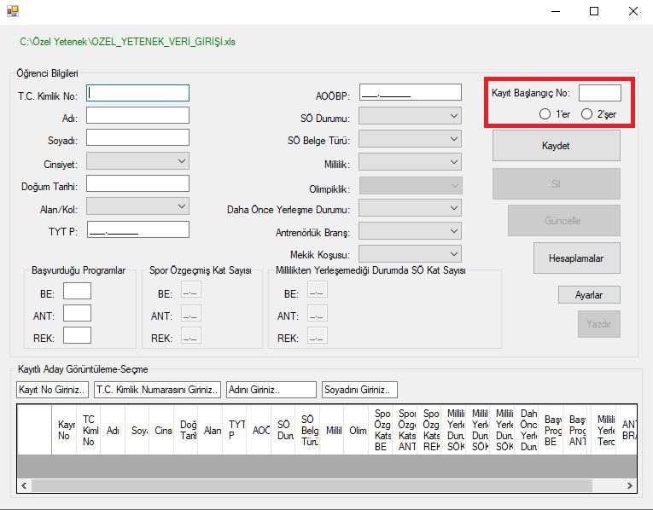

Şekil 4 Kayıt Başlangıç No

### 7.1.2 Kontroller

Aday kaydetme işlemi sırasında;

* T.C. Kimlik no 11 karakterden eksik girilemez ve boş bırakılamaz.
* Adı bütün harfler otomatik olarak büyük yazılır ve boş bırakılamaz.
* Soyadı bütün harfler otomatik olarak büyük yazılır ve boş bırakılamaz.
* Cinsiyeti ComboBox’tan seçilir ve boş bırakılamaz.
* Doğum Tarihi yıl olarak girilir 4 karakterden (örn. 1950) fazla olamaz.
* Alan/Kol ComboBox’tan seçilir ve boş bırakılamaz.
* TYT P boş bırakılamaz ve eksik girilemez.
* AOÖBP boş bırakılamaz ve eksik girilemez.
* SÖ Durumu boş bırakılamaz.
* SÖ Belge Türü boş bırakılamaz.
* Millilik “VAR” seçilirse olimpiklik aktif olur. Boş bırakılamaz.
* Olimpiklik Millilik “Var” seçilirse boş bırakılamaz.
* Daha Önce Yerleşme Durumu boş bırakılamaz.
* Antrenörlük Branş boş bırakılamaz.
* Mekik Koşusu “BAŞARISIZ” seçilirse yanında kutucuk açılır. Yüzde kaç başarısız olduğu buraya girilir. Mekik koşusu boş bırakılabilir.
* Başvurduğu programlar boş bırakılamaz tercihler 1’den başlamak zorundadır. 1. tercihi girilmeden 2. tercih girilemez yada tek başına 2-3. tercih girilemez.
* Spor Özgeçmiş kat sayıları tercih girildiyse boş bırakılamaz. Bu kısımdaki kat sayılar millilikten yerleşemediği durumdaki kat sayılara otomatik aktarılır. Kullanıcı değiştirmek isterse değiştirebilir.
* Kayıt aday görüntülemede kayıt numarasına, T.C. kimlik numarasına, isim ve soyisime göre arama yapılabilir.

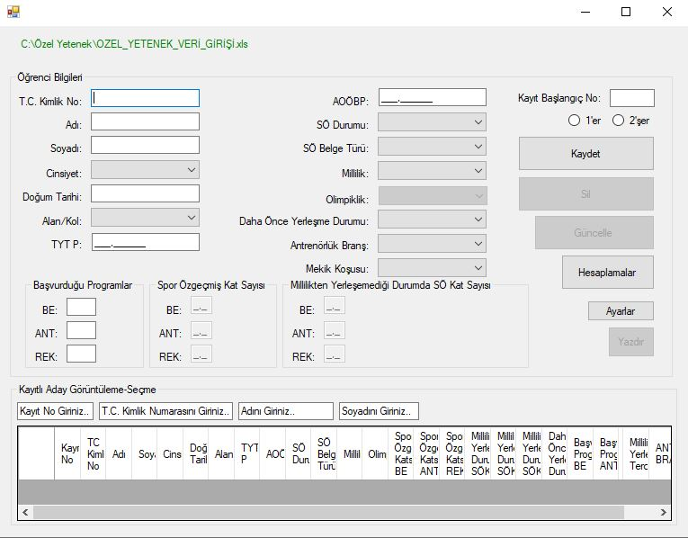

Şekil 5 Kontroller

### 7.1.3 Aday Ekleme

Şekil 6’daki resimde görüldüğü gibi aday bilgileri girilir ve Kaydet butonuna basılarak aday ana listeye kayıt edilir. Aday milli ise yerleştiği tercih bölümü açılır ve burası boş bırakılır. Milliler yerleştirildikten sonra yerleştiği tercihe göre güncellenir.

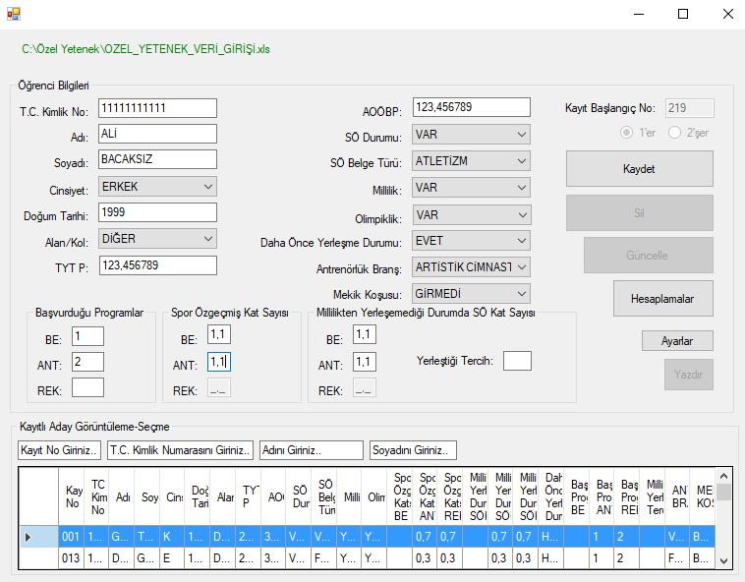

Şekil 6 Aday Ekleme

### 7.1.4 Aday Silme

Silmek istenilen aday tablodan seçilip üzerine iki kere tıklandığında bilgileri ekrana gelecektir. Silmek isterseniz sil butonuna tıklayıp onay penceresinde “Evet”i seçerek adayı silebilirsiniz yada iptal butonuna tıklayarak işlemi iptal edebilirisiniz.

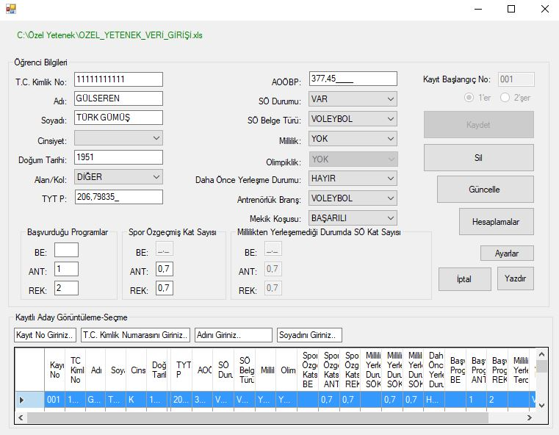

Şekil 7 Aday Silme

### 7.1.5 Aday Güncelleme

Güncellemek istenilen aday tablodan seçilip üzerine iki kere tıklandığında bilgileri ekrana gelecektir. Güncellemek istediğiniz bilgileri değiştirip güncelle butonuna tıkladığınızda aday güncellenecektir. İşlemi iptal etmek için iptal butonuna basmanız yeterlidir.

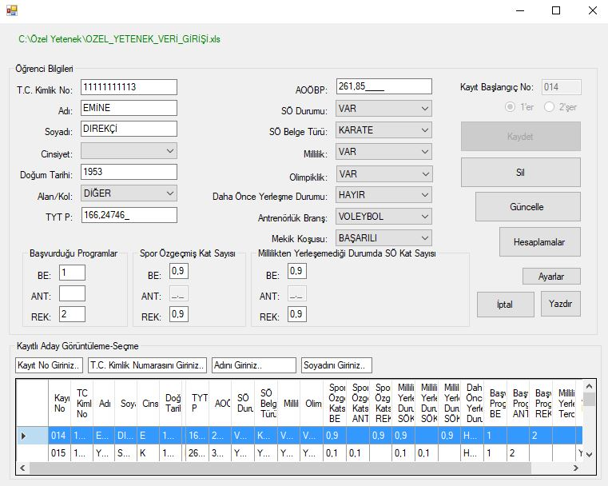

Şekil 8 Aday Güncelleme

### 7.1.6 Aday Bilgilerini Yazdırma

Kaydettiğimiz adaylardan yazdırmak isteğiniz adayın tabloda üzerine 2 kere tıklanır. Yazdır butonuna tıklayarak hazırladığımız şablonda gerekli yerlere bilgiler eklenir ve yazdırma işlemi gerçekleştirilir. İptal etmek için iptal butonuna basmak yeterlidir.

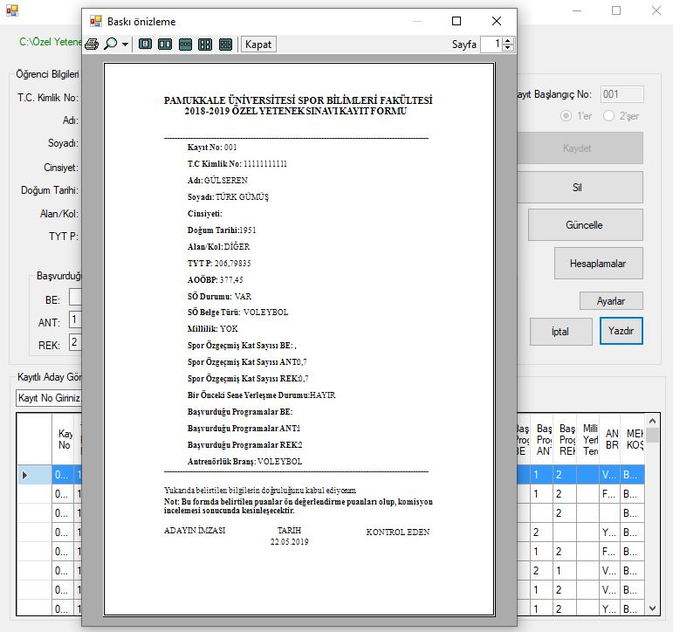

Şekil 9 Aday Bilgilerini Yazdırma

## 7.2 Ayarlar Ekranı

Bu ekranda yeni spor özgeçmiş belge türü veya antrenörlük branş türü ekleyebilir, silebilir yada güncelleyebilirsiniz.

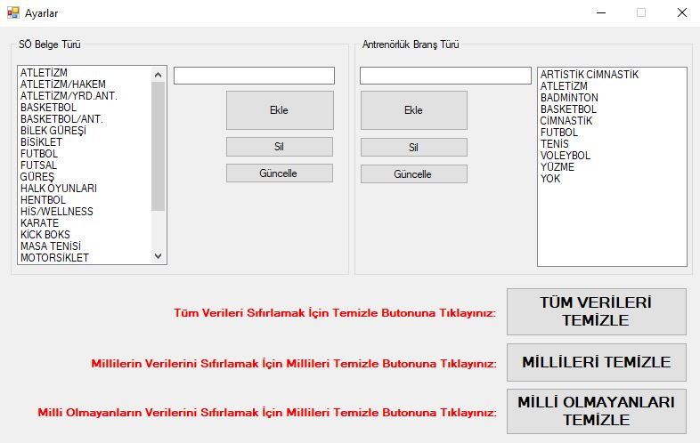

Şekil 10 Ayarlar Ekranı

### 7.2.1 SÖ Belge Türü yada Antrenörlük Belge Türü Ekleme

Eklemek istediğimiz belge yada branş türünü ilgili textbox’a girip ekle butonuna tıkladığımızda ekleme işlemi gerçekleştirilmiş olur.

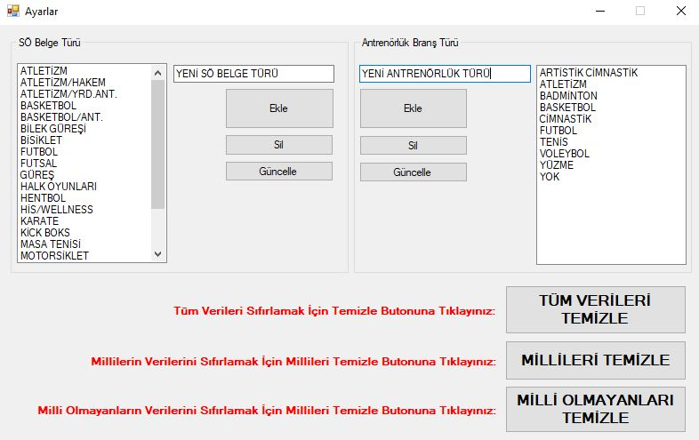

Şekil 11 SÖ Belge Türü yada Antrenörlük Belge Türü Ekleme

### 7.2.2 SÖ Belge Türü yada Antrenörlük Belge Türü Silme

Silmek istediğiniz belge yada branş türünün üzerine iki kere tıklayıp sil butonuna tıklayarak silme işlemini gerçekleştirebilirsiniz.

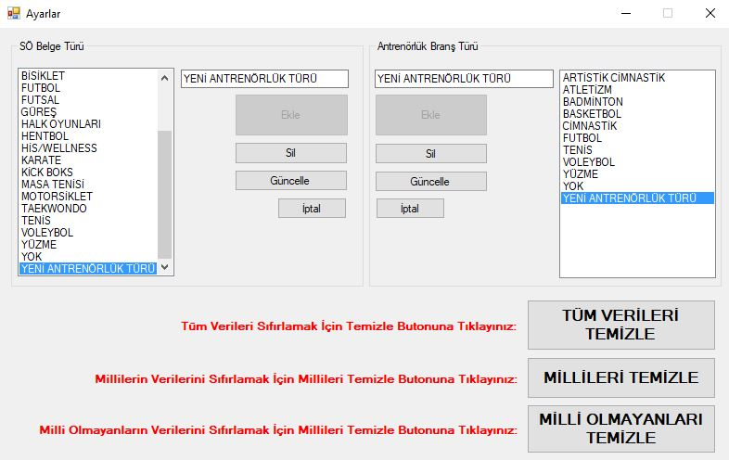

Şekil 12 SÖ Belge Türü yada Antrenörlük Belge Türü Silme

### 7.2.3 SÖ Belge Türü ya da Antrenörlük Belge Türü Güncelleme

Güncellemek istediğiniz belge yada branş türünün üzerine iki kere tıklayıp textbox üzerinden güncel türü yazıp güncelle butonuna tıklayarak güncelleme işlemini gerçekleştirebilirsiniz.

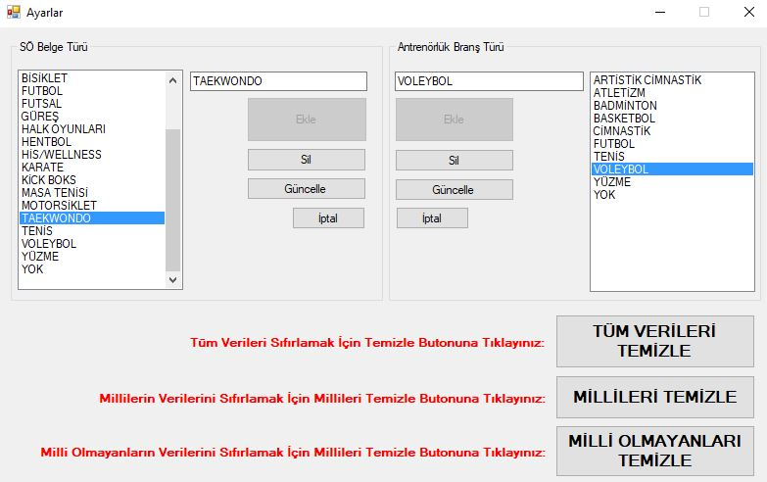

Şekil 13 SÖ Belge Türü ya da Antrenörlük Belge Türü Güncelleme

### 7.2.4 Tüm Verileri Temizle

Tüm verileri temizle butonuna tıklayarak programı tamamen sıfırlaya bilirsiniz.



Şekil 14 Tüm Verileri Temizle

### 7.2.5 Millilerin Verilerini Temizle

Millileri temizle butonuna tıklayarak sadece milli adayların ayrıştırılmış, puanları hesaplanmış ve sıralanmış verilerini silebilirsiniz.



Şekil 15 Millilerin Verilerini Temizle

### 7.2.6 Milli Olmayanların Verilerini Temizle

Milli olmayanları temizle butonuna tıklayak milli olmayan adaylara ait ayrıştırma, sıralama, puanlarının hesaplama, yerleştirme ve yayınlanma listelerini temizleyebilirsiniz.



Şekil 16 Milli Olmayanların Verilerini Temizle

## 7.3 Hesaplamalar

Bu ekranda kontenjan bilgileri alınır. Hesaplama işlemleri için kat sayılar alınır. Ayrıştırma ve yerleştirme işlemleri yapılır.

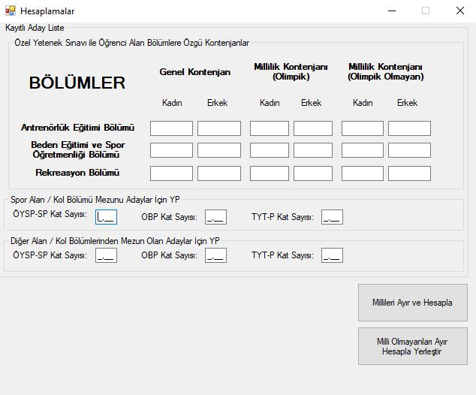

Şekil 17 Hesaplamalar

### 7.3.1 Kontenjanlar

Yazmış olduğumuz program sadece milli olmayan adayları yerleştirmektedir. Milli adaylar için ayrıştırma işlemi yapar, puanlarını hesaplar ve sıralama işlemini gerçekleştirir.

Bu sebeple hesaplamalar ekranında öncelikle yayınlanan kontenjan bilgilerine göre kontenjan tablosu doldurulur. Kontenjan açılmayan bölümler için “0” değeri girilir. Hiçbir alan boş bırakılamaz. Kontenjan verileri girildikten sonra millileri ayrıştır butonuna tıklayarak milli aday listeleri hesaplanmış ve puana göre sıralı bir şekilde excel dosyaları olarak ilgili klasöre çıkarılır. Yerleştirmeden sorumlu görevliler millileri yerleştirdikten sonra kontenjan aktarımlarını hesaplayıp kontenjan tablosunu tekrar güncelleyerek milli olmayan adayları ayrıştır butonuna tıklar ve milli olmayan adayların yerleştirme işlemi gerçekleştirilir.

### 7.3.2 Hesaplama Kat Sayıları

Spor Bilimleri Fakültesi’nin yayınladığı özel yetenek öğrenci alımı kılavuzunda spor/alan kol mezunu adaylarının puanlarının hesaplaması için kullanılan formül şu şekildedir.

Danışman hocamın önerisi üzerine en sonra bulunan **(0,03 x OBP*)** kat sayı baştan ikinci olan **(0,11 x OBP*)** üzerine eklenerek hesaplama işlemi gerçekleştirilmektedir. Yani kat sayılar girilirken spor/alan kol mezunları için en sonda yer alan **(0,03 x OBP*)** kat sayı baştan ikinci olan **(0,11 x OBP*)** üzerine eklenip programadaki hesaplama kısmına **(0,14 x OBP*)** olarak yazılacaktır.

### 7.3.3 Millileri Ayır ve Hesapla

Spor bilimleri fakültesi tarafından yayınlanan kat sayılar ve kontenjan verileri girildikten sonra millileri ayır ve hesapla butonuna tıklanır. Bu kısımda milli adayları excel dosyalarına ayırır, puanları hesaplanır ve puana göre sıralaması yapılır. Yerleştirmeden sorumlu görevliler için yerleştirme işlemine hazır hale getirilir. Görevliler tarafından yerleştirme işlemi gerçekleştirilen adayların kaçıncı tercihlerine yerleştikleri programın ana sayfasından tek tek seçilerek güncellenmelidir.

### 7.3.4 Milli Olmayanları Ayır Hesapla Yerleştir

Milli adaylar yerleştirilip milli olmayanlara kontenjan aktarımı yapılacaksa kontenjanllar güncellenir. Kat sayılar girilir ve milli olmayan adayların yerleştirme işlemi gerçekleşmiş olur.

### 7.3.5 Çıktılar

Program aday verileri, ayrıştırlan adaylar, yerleştirilen adaylar, yayınlanacak listeleri yerel disk C sürücüsünce özel yetenek klasöründe tutmaktadır.

8 SONUÇ

Bu tez çalışmasında Pamukkale Üniversitesi Spor Bilimleri Fakültesi özel yetenek ile öğrenci alımının dijital ortama taşınması sağlandı. Haftalar alan özel yetenek ile öğrenci yerleştirme işlemi on dakika gibi kısa süreye indirildi. Oluşabilicek beşeri hataların önüne geçildi.

Bu çalışma kapsamıda geliştirilen özel yetenek ile öğrenci alımı programı, 2019-2020 Pamukkale Üniversitesi Spor Bilimleri Fakültesi Özel Yetenek ile Öğrenci Alımında test edilecektir. Sistem analizinde işin tasarımını baştan kurmadığımız için sürekli değişiklik oldu. Dolayısıyla budan sonra bu işi yapacaklara önce karşı tarafın ne istediğini tam anlayıp taslağını kendilerine gösterip onay aldıktan sonra yazılıma geçilmesini öneririm aksi halde defalarca değiştirebilirsiniz.

# Kaynakça

Çiftçi, Ü. (2009). *ÇOKLU PUAN TÜRÜNE GÖRE ÖĞRENCİ YERLEŞTİRME SİSTEMİ TASARIMI.* İstanbul.

Pamukkale Üniversitesi Spor Bilimleri Fakültesi Özel Yetenek İle Öğrenci Alımı Yönergesi. (2018-2019, 05 12). 2018-2019 OZEL YETENEK SINAV KILAVUZU. Denizli: Pamukkale Üniversitesi Spor Bilimleri Fakültesi. PAÜ: http://www.pau.edu.tr/sbf/tr/haber/2018-2019-egitim-ogretim-yili-spor-bilimleri-fakultesi-ozel-yetenek-sinavi-ilani adresinden alındı

ÖZ GEÇMİŞ

**KİMLİK BİLGİLERİ**

**Adı Soyadı :**Osman Mahmutcepoğlu

**Doğum Yeri :**Balıkesir/Edremit

**Doğum Tarihi :**09/03/1994

**E-posta :**osmanmahmutcepoglu1010@gmail.com

**Telefon :**0538 291 20 53

**EĞİTİM BİLGİLERİ**

**Lise :**Edremit Lisesi

**Ön Lisans :**Balıkesir Üniversitesi Büro Yönetimi ve Yönetici Asistanlığı

**Ön Lisans :**Atatürk Üniversitesi İş Sağlığı ve Güvenliği

**Lisans :**Pamukkale Üniversitesi Yönetim Bilişim Sistemleri